百货购供应商系统用户手册

目录
第一章 系统概述 3
1.1关于本系统 3
1.2系统特点 4
第二章 供应商账号及登录 4
第三章 系统控制面板 4
3.1基本模块 4
3.2新订单 5
3.3最新产品评论 5
第四章 产品管理 5
4.1发布产品 5
4.1.1基础信息 5
4.1.2价格及库存 6
4.1.3设置 6
4.1.4图片 6
4.1.5描述 6
4.1.6发布虚拟产品 7
4.2产品管理 9
4.2.1产品搜索选项 10
4.2.2产品列表 11
4.3.3批量操作 12
第五章 订单管理 12
5.1订单搜索 12
5.2订单列表 13
5.3处理订单 15
5.3.1快速运送整个订单 15
5.3.2编辑货运信息 15
5.4退货列表 17
5.4.1搜索选项 17
5.4.2处理退货 17
第六章 统计报表 20
6.1订单报表 20
6.2退货报表 21

版权说明
本手册著作权属于四川三联百货购科技有限公司所有，在未经本公司许可的情况下,任何单位或个人不得以任何方式对本手册的部分或全部内容擅自进行增删,改编,节录,翻译，翻印，改写。

四川三联百货购科技有限公司
2014年6月

第一章 系统概述

1.1关于本系统
百货购供应商系统是由四川三联百货购科技有限公司自主研发的，供应商管理系统，是通过供应商产品管理、订单管理、退货管理、统计报表等功能综合运用的管理系统，以建立和维护供应商伙伴关系为导向，涉及供应商整个生命周期的管理。该系统可以独立执行供应商管理操作。

1.2系统特点
供应商管理系统的主要特点包括：
灵活的业务流程处理
严密的业务控制
丰富的供应商管理信息
良好的扩展性

第二章 供应商账号及登录
根据公司相关的协议供应商拥有自己的账号，通过访问 ：
http://link.100hg.com/login.jsp 可以登录自己的供应商系统。如图1

图1

第三章 系统控制面板

3.1基本模块
通过您的账号和密码登录到您的供应商系统，上面可以显示您的名称，登录时间，今天的新订单数，在控制面板中，您可以看到自己的客户未支付的订单，产品库存预警，支付的订单数。以及下方显示的产品最新评论。如图2
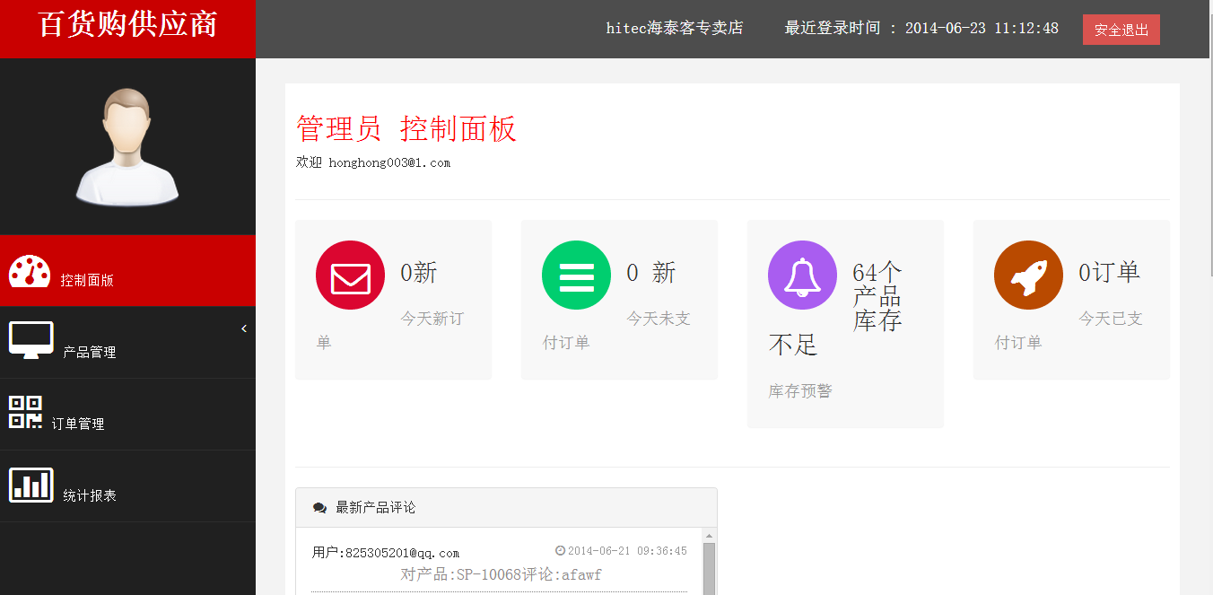
图2

3.2新订单
点击“新”可以快速查看到今天的点单列表

3.3最新产品评论
控制面板的左下方有您的产品销售后的用户最新评论，方便您的查阅。

第四章 产品管理

4.1发布产品
点击“发布产品”可以打开产品编辑页面，根据输入框的提示，编辑您的产品信息。
“*”表示必填信息。

4.1.1基础信息
内部名称：便于您的识别，这是给内部人员看的，不会显示给用户，此处不能含有中文
销售名称：产品的名称，显示给用户
品牌：产品的品牌，便于用户的检索
是否虚拟产品：虚拟产品指，一类产品的统称，如 衬衣，
变形产品指,统称产品下的具体实物产品，其具特征，如 白色S码衬衣
服装，鞋子，电器等产品多存在
毛重：产品的毛重，单位为千克，用于计算运费
主要分类：产品关联的主要分类，这个是根据您签署的协议分配的唯一分类

4.1.2价格及库存
市场价：产品市场价
会员价：百货购会员购买的价格
市场价>会员价

4.1.3设置
发布日期：通过时间按钮设置发布日期后，只要到达该时间，则产品可以被销售
销售终止日期：设置该时间后，到达该时间，产品自动下架
最少购买数量：最少购买数量不能小于1
最多购买数量：可以不设置，如果设置则表示该产品最多能被购买的数量
是否可退换货：是 否

4.1.4图片
产品头图：用户产品的第一张图，800*800像素的方形图片

附加图：产品头图下方可以查看的4张图片

4.1.5描述
简要描述：产品的基本文字信息，包括名称、规格、材质、产地等信息
详细描述：产品的详情图，即用户可以查看的产品详细图片描述
添加图片方式如下：
点击图片编辑框中的绿色小图标，如图3所示，在弹出编辑框中选择“本地上传”可以把本地的图片加到图片编辑框中，并且根据详情图的顺序排列图片（竖列）。

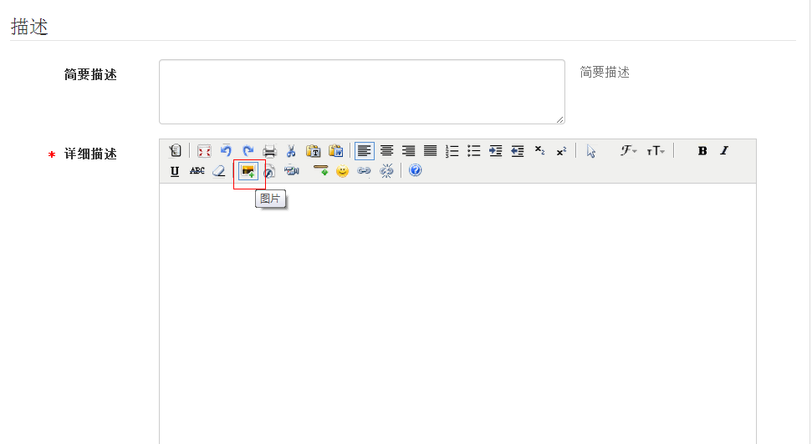
图3
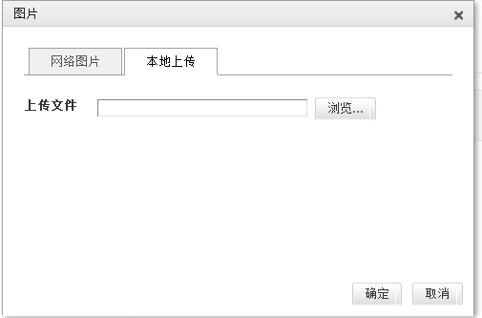
图4

完成了以上产品的编辑，并且没有提示其他的错误信息，则可以点击“发布产品”按钮来发布这款产品。如果有其他提示，则根据提示内容修改产品信息后，以同样的方式发布产品。

4.1.6发布虚拟产品
在编辑产品的信息的时候如果选择“是否是虚拟产品”为“是”，则需要完成上诉各个步骤以外，还需要在编辑产品的详细变形产品（含特征的产品）。
步骤如下：
- 选择刚才的那个为“是虚拟产品”的产品，产品编辑页面多了几个选项按钮如图所示
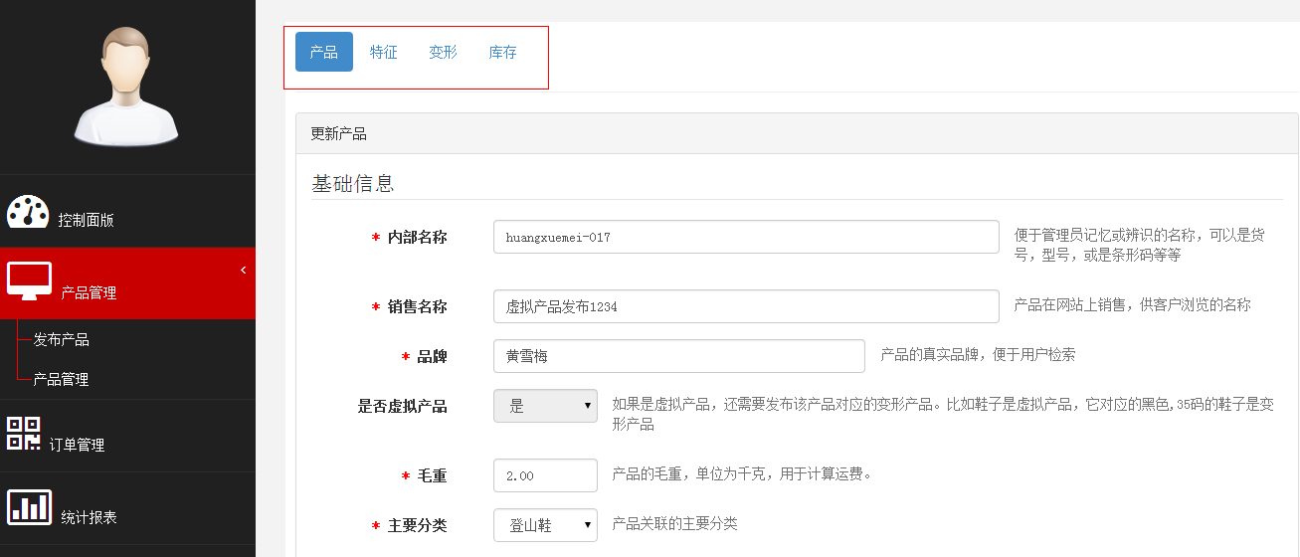
- 选择“特征”为该产品添加特征，特征就是产品的属性，如颜色、尺码、大小，容量等，
那鞋子为例，有尺码和颜色特征，则在特征下拉框中选择需要的“女鞋尺码”，点击“增加”
，并且在该尺码列表中勾选产品所需尺码，如图，点击应用，生成尺码特征。以同样方式添加颜色特征。则在改特征类表中就添加了如下的全部特征组。
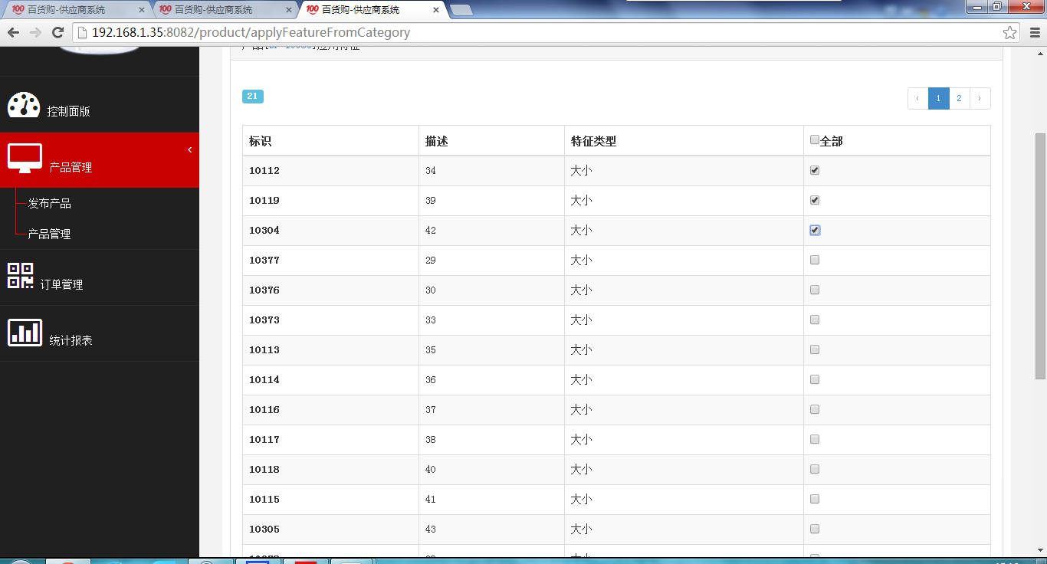
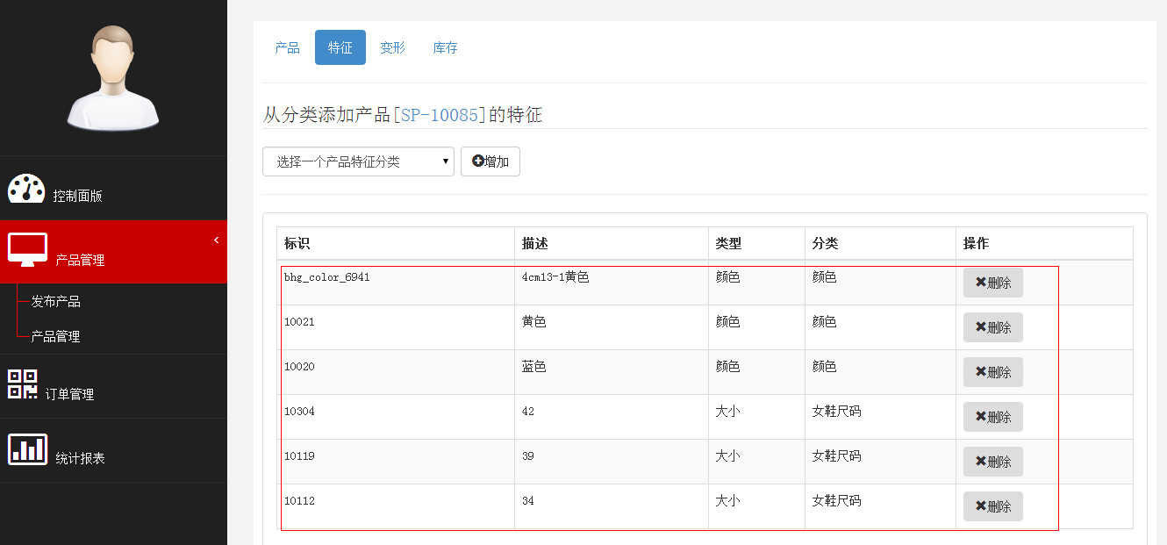
- 在上图中继续点击“变形”，则特征两两组合成既包含尺码又包含颜色的产品，勾选全部或需要的产品，则自动生成产品id，点击“应用”，创建产品（含有唯一多个特征的产品）。
- 入库
继续点击“库存”，则需要为每个产品添加库存，点击“入库”在弹出框中添加产品单价（即成本价）和入库数量。点击“库存明细”可以查看入库的详细信息，如明细标示，进货价，库存量，更新时间等信息，如图所示
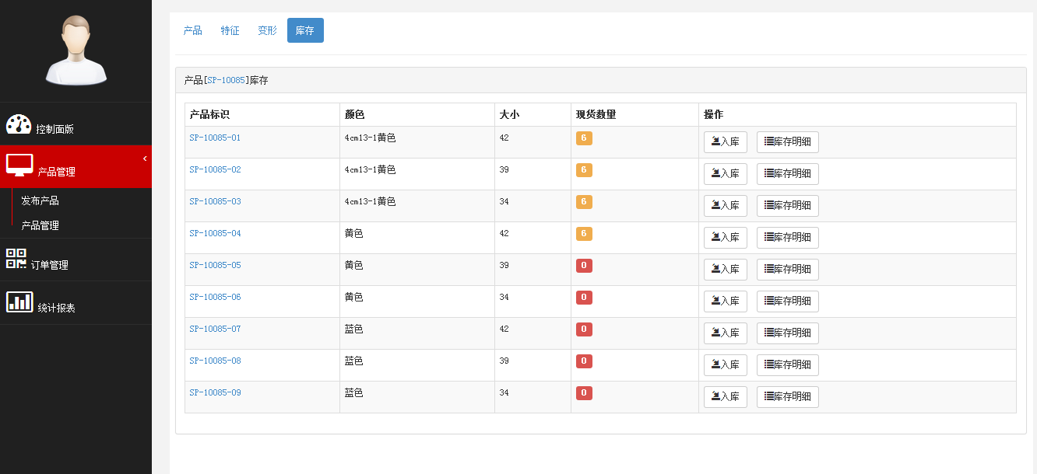
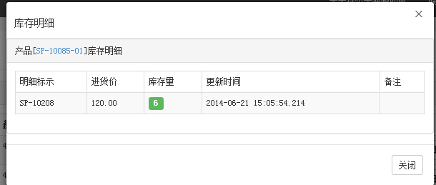
同样的方式操作剩下的产品，即可变形成功。这样在商城中就可以通过特征选择具体的产品，并且显示具体产品库存数等信息。

4.2产品管理
点击“产品管理”目录，则可以打开产品列表，如图5
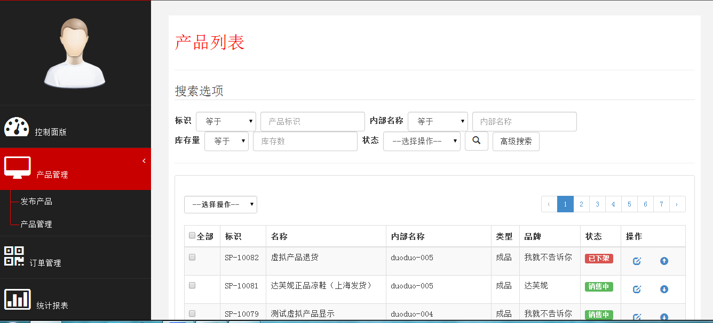
图5

4.2.1产品搜索选项
在产品管理的页面中有搜索选项，这是方便您查找产品。您可以根据提示的类别输入产品的标识（即产品id）内部名称、状态（上架、下架）等信息查找产品。不添加任何条件的查询是查询所有的产品。如图6
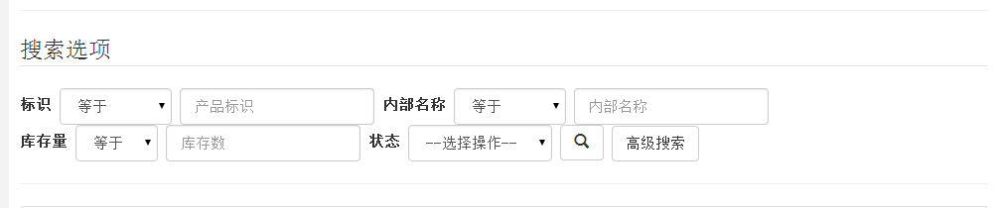
图6

高级搜索：点击“高级搜索”按钮，则在页面弹出页面中，可以根据提示输入您想查找产品的一个或多个条件（产品标示、内部名称、会员价范围、颜色、尺寸、样式）等搜寻产品信息。如图7
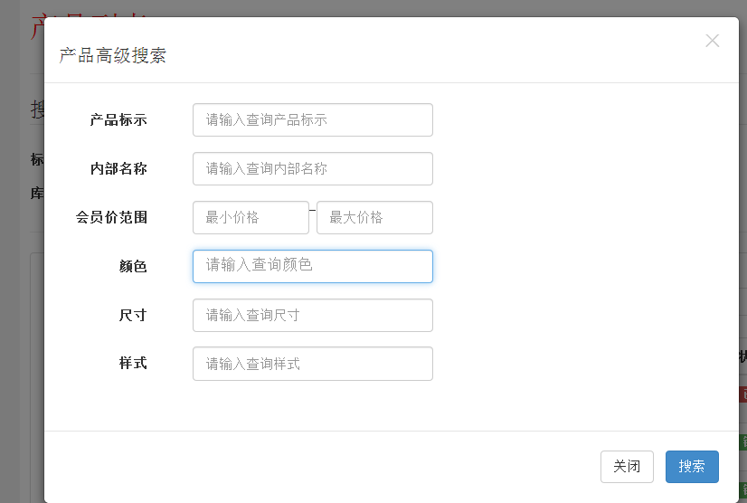
图7

4.2.2产品列表
产品列表包括产品的标识、名称、内部名称、类型、品牌、状态、操作等信息。
如图8，测试产品的列表，可以直观的查看产品的基本信息和状态。操作框的两个按钮，一个是编辑（更新产品信息），一个是上架下架操作（针对该产品的操作）。
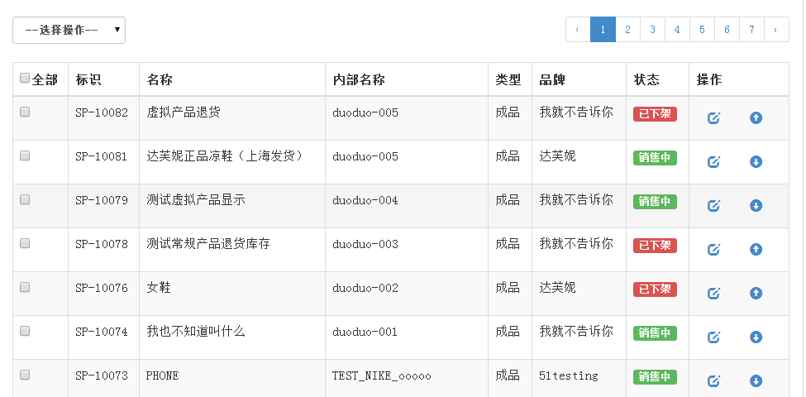
图8

4.3.3批量操作
如果需要批量操作产品，则在产品列表的最左边勾选需要操作的产品，然后点击“选择操作”下拉框，选择您需要批量的操作，等待几秒钟即可完成这些产品的操作功能。

第五章 订单管理
供应商的产品生成的订单，您可以在订单管理中进行查看和处理，如图9
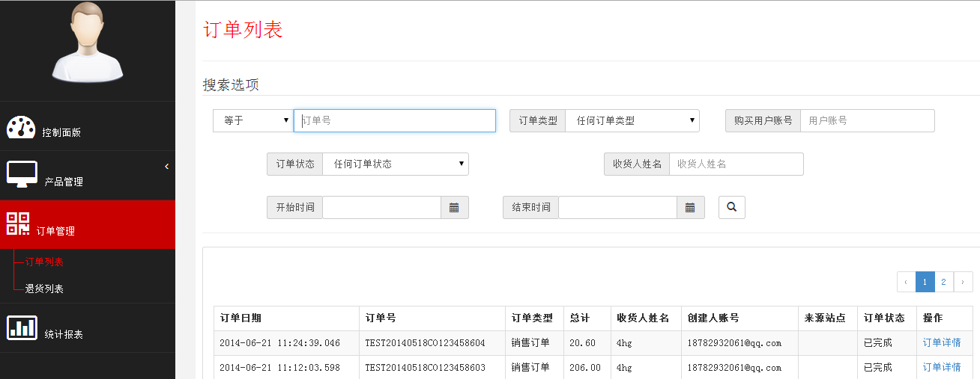
图9

5.1订单搜索
为了方便您快速查找订单，在订单管理的页面头部可以通过一个或多个条件查找产品。
如，订单号（等于或不等于）、用户账号、订单类型（销售订单、采购订单）、订单状态、收货人姓名、订单开始时间和结束时间等查找订单。如图10。如果不写任何条件的查询则是查询所有的订单。查询结果以订单列表的方式显示在下方。

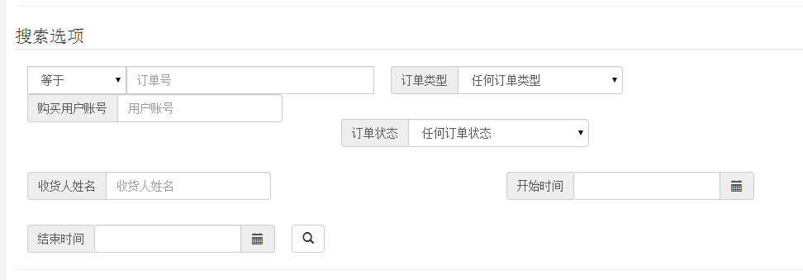
图10

5.2订单列表
订单列表包括订单日期、订单号、订单类型、总计金额、收件人姓名、创建人账号、来源站点、订单状态以及操作。
操作包括订单详情和处理；如图11
订单状态：
已创建：表示用户才提交订单
已批准：表示用户已经付款，这是就需要您处理订单了
已完成：表示您已经处理了订单
已取消：表示用户取消订单或用户在规定的时间内（24小时）没有完成支付，系统自动取消
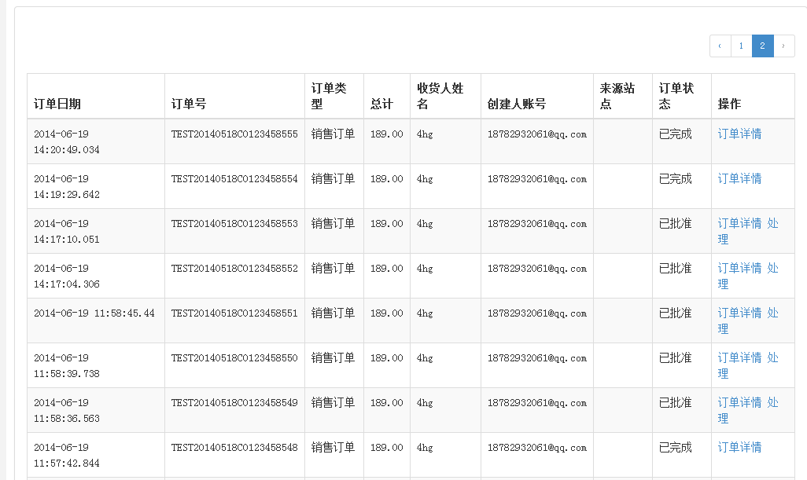
图11

订单详情：每个订单都有订单详情，详情里面包括订单信息、订单支付信息、；联系信息（收件人姓名，电话，地址等）、订单商品信息以及运输信息。如图12

处理：只有“已批准”的订单才需要处理

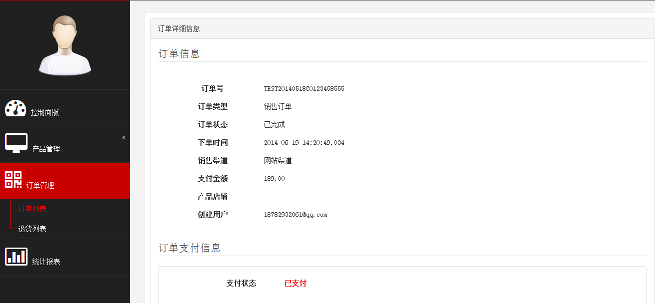
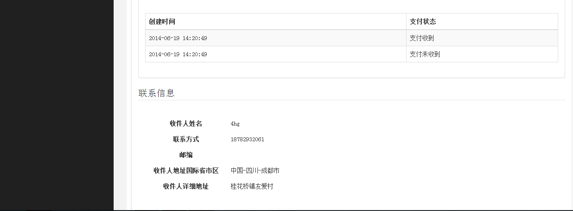
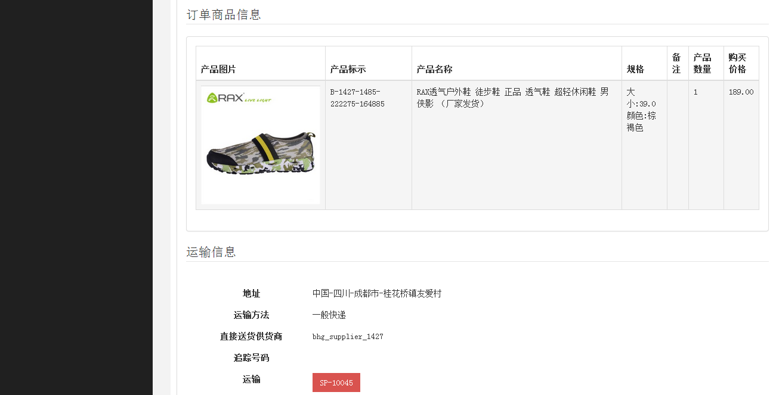
图12

5.3处理订单

5.3.1快速运送整个订单
已批准的订单才需要处理，并且在订单列表的操作中只有该状态的订单，点击“处理”进入订单详情页，在“运输信息”里有一个“快速运送整个订单”这个表示我们在处理订单，此时订单的状态变成“已完成”。如图13
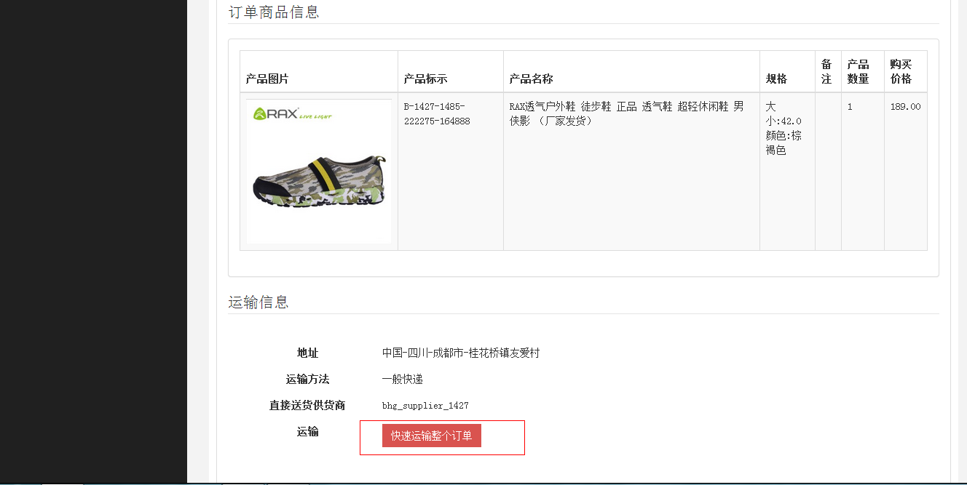
图13

5.3.2编辑货运信息
点击详情页的“运输信息”的运输号，如图14，红色按钮
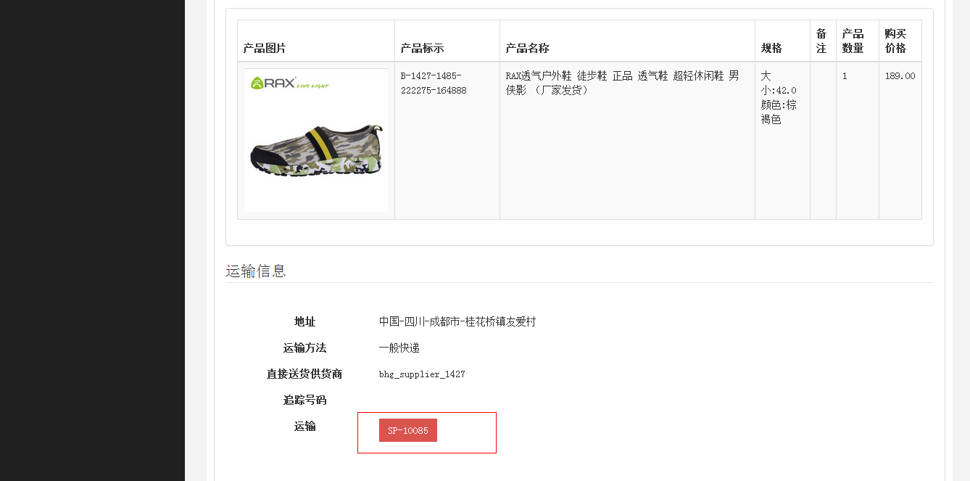
图14
点击“编辑”（如图15），选择状态为“运输（已包装）”并且编辑“物流单号”，在弹出框中选择物流公司和填写物流单号（如图16），保存该信息，（如图17），则就处理了该订单，用户可以自己的订单中查看订单状态和物流信息了。
点击“主要订单标识”红色框则可以返回订单详情页面。
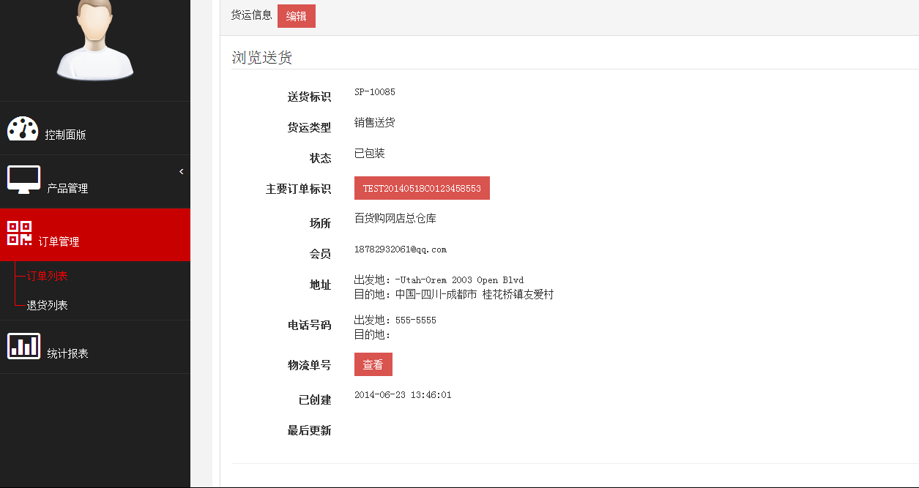 图15
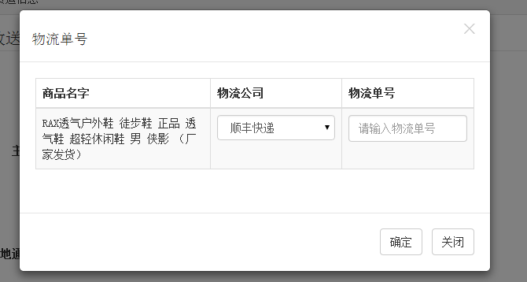
图16
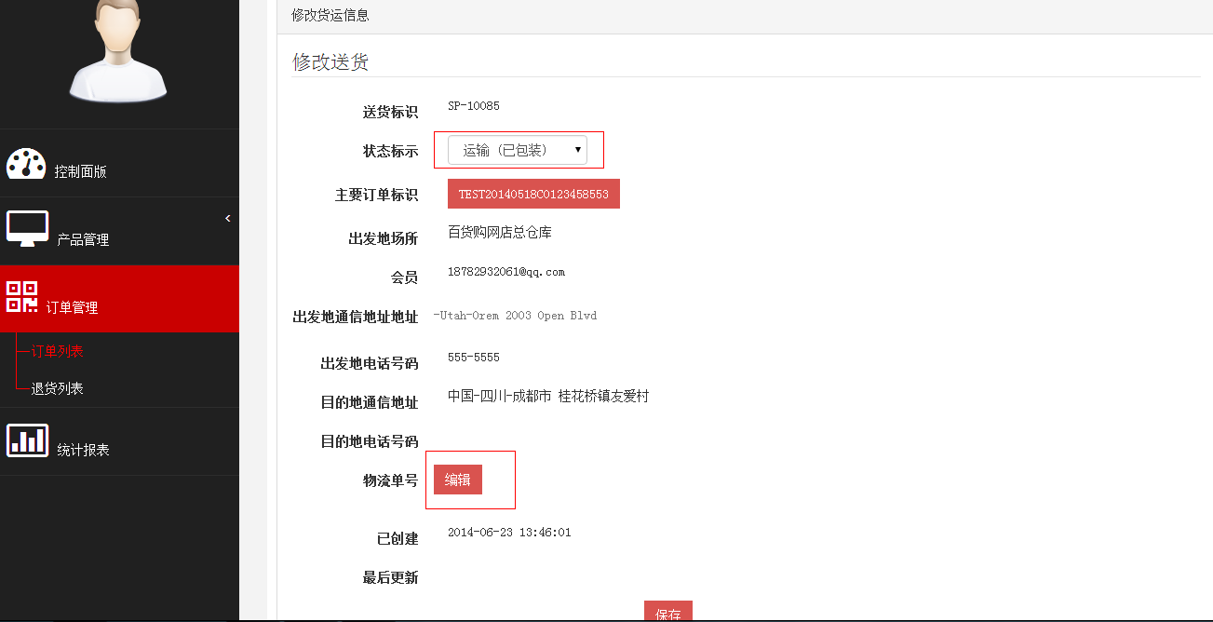
图17

5.4退货列表

5.4.1搜索选项
支持退货的产品，用户在网站申请了退货，则可以在供应商系统的退货列表中查看。
您可以再退货收索选项中填写一个或多个条件搜索想要查询的退货信息。可以根据用户的申请账号，退货状态（已请求，已受理，已收到，已完成，已取消）、退货标识（id），开始或结束时间查询。如图18.如果没有任何条件的查询则是查询所有的退货信息。

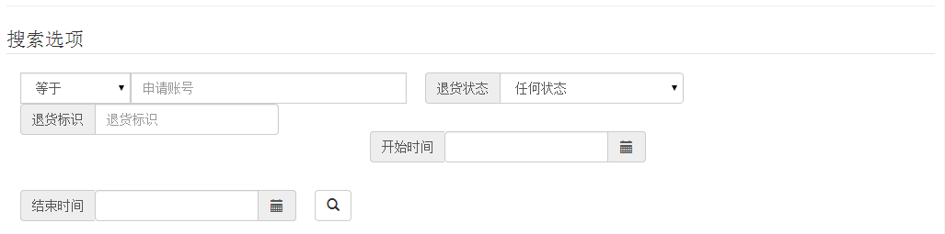
图18

5.4.2处理退货
您可以再退货列表查看最新退货信息，并且处理退货。如图19
已申请-已受理都是可以处理的退货信息。
点击退货列表上的“处理”，进入退货明细页，如图20。更具该产品的具体信息（是否可退货）跟新该退货明细状态：
请求返回已接受（已接受）：表示接受用户退货
请求返回已取消（已接受）：表示不接受用户退货
如果接受退货，则等待用户发回退货产品，
- 如果产品符合退货，则在“退货明细”中点击“接受退货”，并且“接受产品退货”如图21
- 如果收到的产品破损严重，不能进行二次销售，则在“退货头”中跟新状态为“请求返回已取消（已接受）”，则该退货信息状态变化成“已取消”。如图22

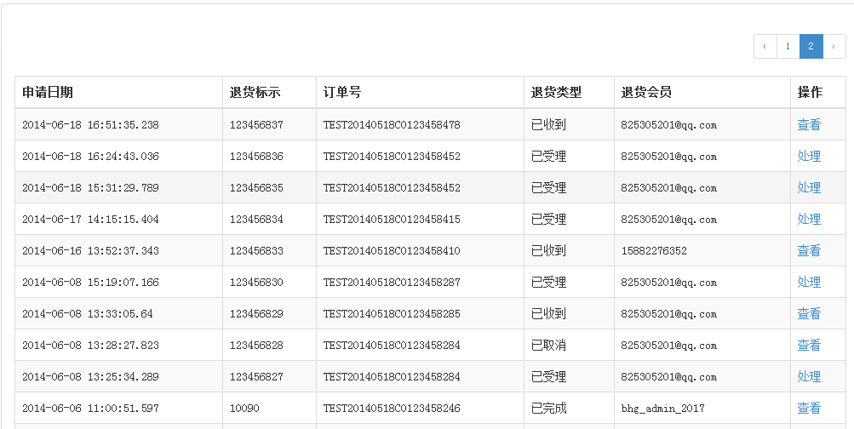
图19

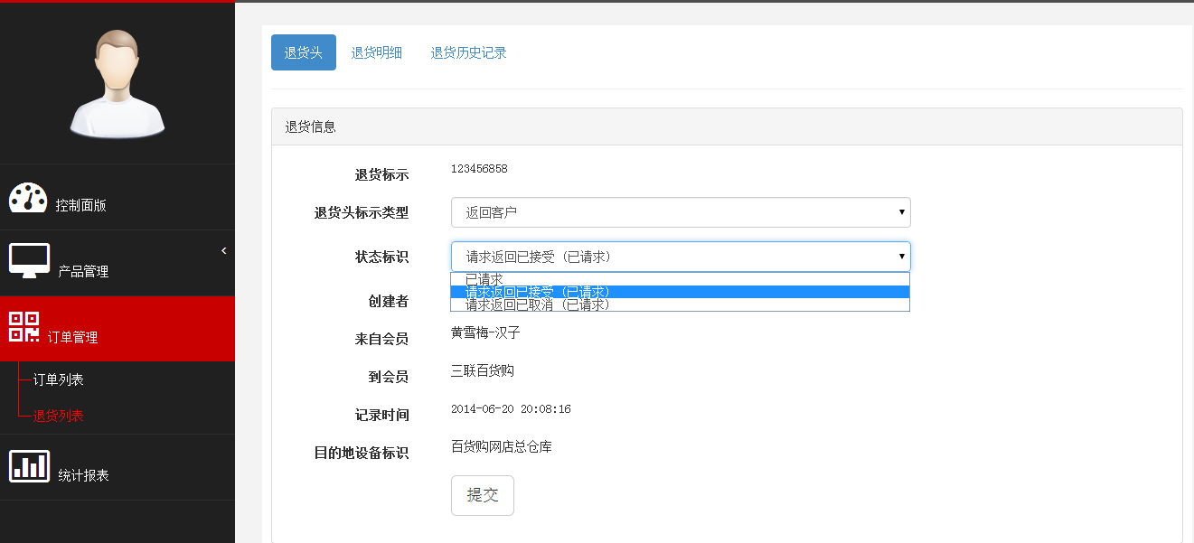
图20
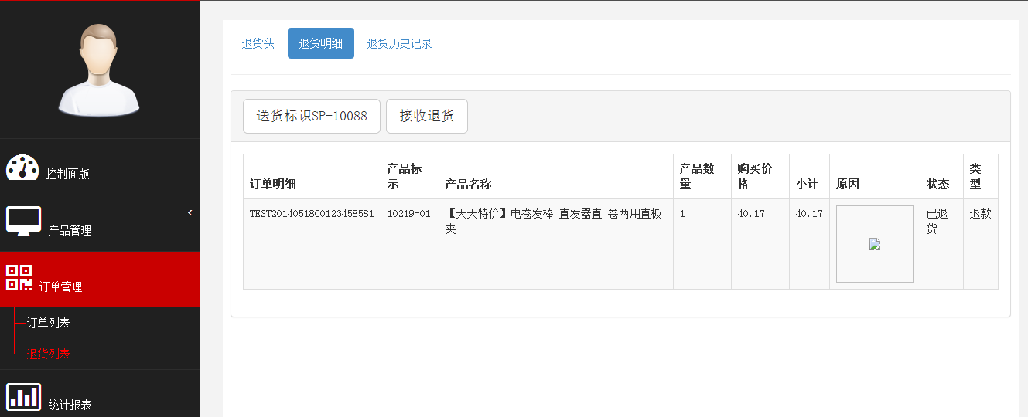
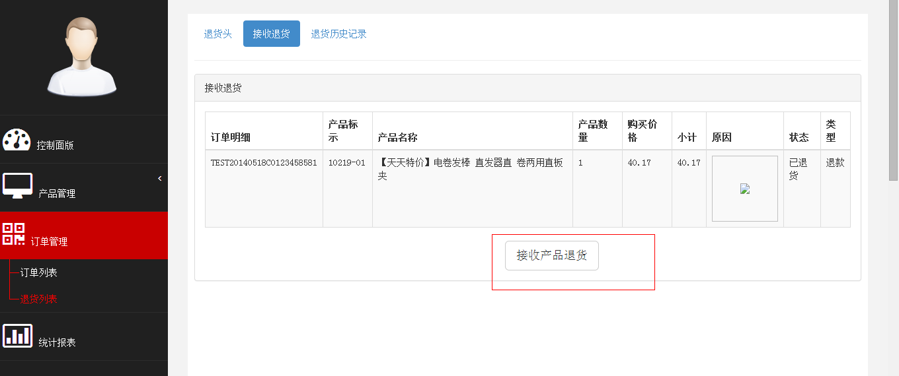
图21
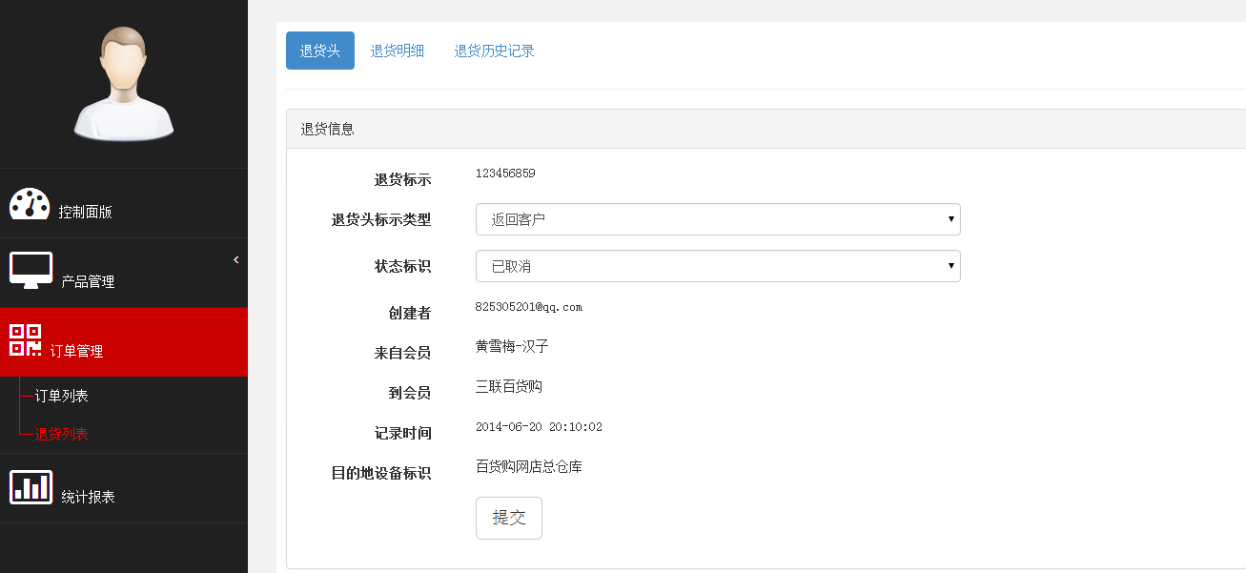
图22

在“退回历史记录”里面可以查询该笔退货的各个状态明细：退货标识，退货明细序号，状态标识，日期，以及修改人等信息。如图23.
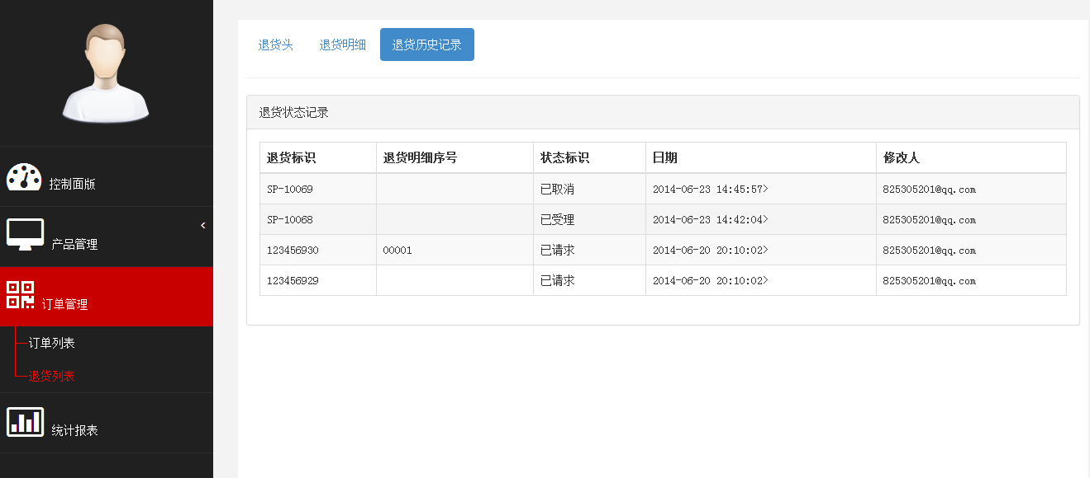
图23

第六章 统计报表

6.1订单报表
根据年份可以查询这边所有月的订单统计，用户创建的所有订单数。
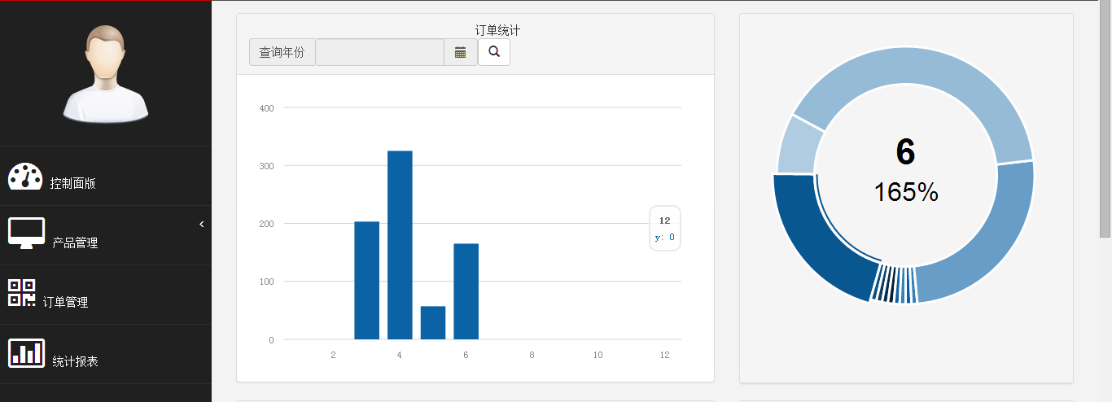

6.2退货报表
同理根据年份可以自动统计出该年的每个月来自用户的退货个数，生成条形图和圆形图。
